第1章 C语言程序设计概述

【实验目的】
- 熟悉C语言编译环境VC++ 6.0，掌握一个C语言程序从编辑、编译、连接到最后运行的全过程。
- 了解C语言程序的基本框架，并掌握其规范要求，能够编写简单的C语言程序。
- 理解程序调试的思想，能借助于VC++ 6.0编译环境修改程序中出现的简单语法错误。

【实验案例】
【例1-1】在屏幕上显示一个短句“This is my first program!”。
1. 解题步骤
编写一个完整的C语言程序主要有以下6个过程：
（1）确定程序的目的或作用。
（2）分析问题。
（3）绘制程序流程图。
（4）根据流程图编写程序源代码。
（5）利用一种C语言编译器编译、连接程序。
（6）执行程序。
2. 操作步骤：
（1）建立自己的文件夹。
在磁盘（最好是除系统盘外的其他磁盘）上新建一个文件夹，用于存放要编写的C程序，如：E：\2012021051王某某。
（2）编辑C语言源程序。
C语言源程序的编辑可以采用各种编辑器，包括最简单的记事本程序，还可以采用专门的程序编辑器UltraEdit, Editplus等，还有一些C语言的IDE环境中自带的编辑器。本书中采用的是Visual C++ 6.0集成环境，具体操作步骤如下：
①启动VC++ 6.0。通过“开始菜单”—“程序”—“Microsoft Visual Studio 6.0”—“Microsoft Visual C++ 6.0”，进入VC++ 6.0编译环境。启动后界面如图1-1所示。
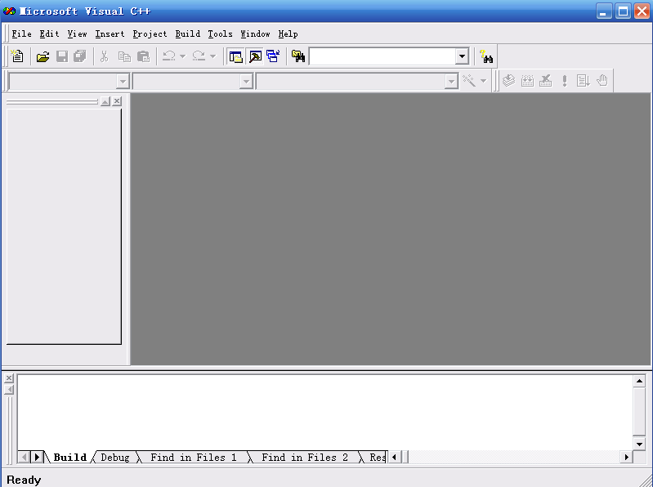
图1-1 Visual C++6.0启动界面
②建立工程。工程类型应为“Win32 Console Application ”； 即Win32控制台应用程序。所有的程序必须依托在工程下才能运行，工程位置可以设置为操作步骤（1）中建立的文件夹。如图1-2所示。
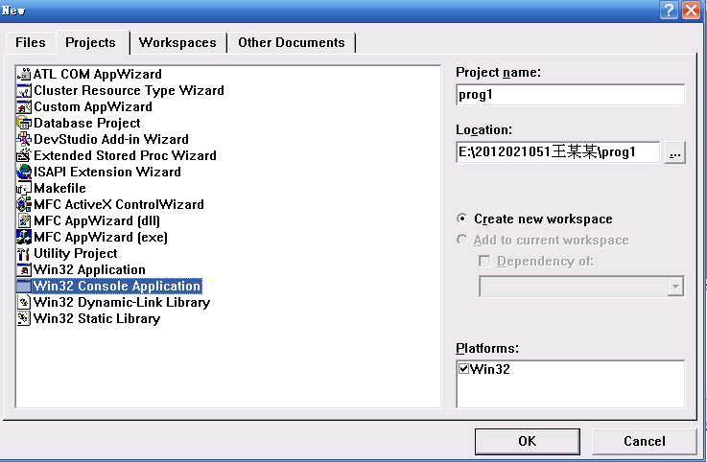
工程名字
工程保存位置
工程类型
图1-2 创建工程界面
③建立文件。建立C语言源程序文件，文件类型应选择“C++ Source File”；文件位置选择之前建立的文件夹，若选择“Add to project”文件会自动保存在建立的工程中；文件名可命名为first，如图1-3所示。C语言的源程序文件扩展名为.c，在命名时，如果省略文件的扩展名，将默认为.cpp文件。
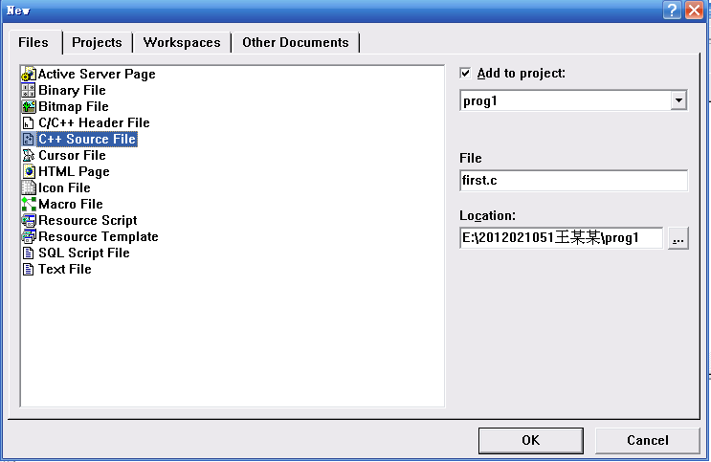
文件类型
文件名字
图1-3 创建文件界面
④编辑源程序。在编辑窗口中输入源程序代码，并保存源程序文件。
参考代码：
1 /****************************************************
2 文件名:first.c
3 作者:***
4 日期:2013-7-21
5 功能:在屏幕上输出字符串"This is my first program!"
6 *****************************************************/
7 #include <stdio.h> /*编译预处理命令*/
8 int main(void) /*主函数*/
9 {
10 printf("This is my first program!"); /*在屏幕上输出字符串*/
11 return 0;
12 }
说明：以上程序代码每行行首的数字在本书中代表行号，是额外添加的，用VC++ 6.0来编写程序时，不需要加以上数字。
（3）编译。单击工具栏中的“编译”按钮，如图1-4所示，或选择“Build”菜单中的“Compile”子菜单。编译后会在编辑窗口的下方显示编译信息。如果此时源程序文件有错误，则应改正，否则无法继续进行。如果编译成功将生成.obj文件。
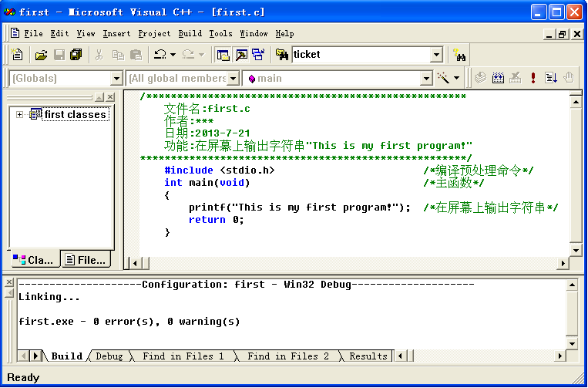
编译
连接
运行
图1-4 编辑界面
（4）连接。单击工具栏中的连接按钮，或选择“Build”菜单中的“Build”子菜单，同时也会在环境界面的下方显示连接信息。如果连接过程有错误，将显示错误原因。如果连接成功，将生成.exe可执行文件。
（5）运行。单击工具栏中的运行按钮，或选择“Build”菜单中的“Execute”子菜单，将显示运行结果窗口。若运行结果正确，则程序运行完成；若运行结果不正确，还要进行调试，直到结果正确为止。
（6）调试
C语言程序的连接如果出现错误，即源代码程序有bug，为了能继续对目标代码进行连接以正常运行程序，必须找出相应的bug，并加以修改，这个过程就成为debugging，即调试。

【例1-2】编写程序输出以下两行短句。
Hello World！
This is my first program！
参考代码：
1 /********************************************************************
2 文件名:second.c
3 作者:***
4 日期:2013-7-21
5 功能:在屏幕上输出两行字符串,分别为Hello world! 和This is my first program!
6 *********************************************************************/
7
8 #include <stdio.h> /*编译预处理命令*/
9 int main(void) /*主函数*/
10 {
11 printf("Hello World！"); /*在屏幕上输出字符串*/
12 printf("This is my first program！")
13 return 0;
14 }
以上程序源代码编译后编译后显示有语法错误，如图1-5所示。在该提示中，给出了错误所在的行，错误的类型及原因，可根据该行号提示或双击该错误提示行，查找出现错误的源代码。并根据错误的原因对错误进行修改，直到没有错误为止。
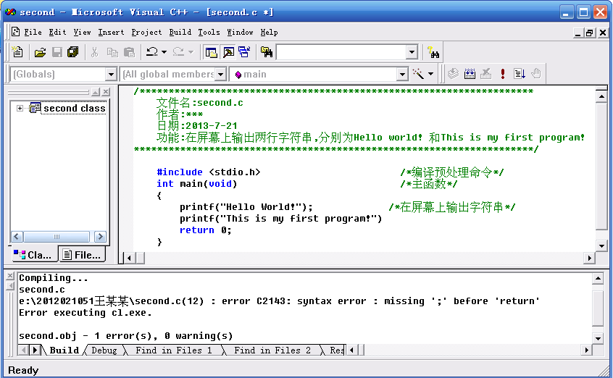
图1-5 编译错误图
在信息窗口中，双击第一条错误信息，编辑窗口就会出现一个箭头指向程序出错的位置。一般在箭头的当前行或上一行，就可以找到出错语句。该例中错误的原因指示在第13行，属于语法错误(syntax error)
missing ‘;’ before ‘return’
提示在第13行的return之前缺少分号，实际上是第12行的printf语句最后缺少分号，但因为C语言语法中规定一条语句可以书写在多行中，所以语句的分号可以写在下一行中，因此编译工具才在第13行中给出错误提示。改正错误，在第12行的“printf”语句末尾补上一个分号。重新编译，无误，然后连接，最后运行得到输出结果窗口如图1-6所示。
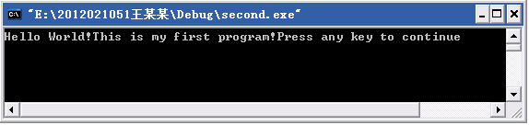
图1-6 运行结果
结果最后的“Press any key to continue”是运行时系统自动加上的，含义是按下任意键即可退出，返回到程序的编辑状态。
程序的运行结果与之前要求的仍然不一致，说明程序仍然存在错误，此时的错误就称为语义错误。错误原因是换行符是特殊的符号‘\n’应将程序第11行修改为：
11 printf("Hello World！\n"); /*在屏幕上输出字符串*/
或者将第12行修改为
- printf("\nThis is my first program！");
或者将11行和12行合并为1行
11 printf("Hello World！\n This is my first program！"); /*在屏幕上输出字符串*/

为了能清楚地显示结果最好在“program”之后也加一个回车换行符。保存程序，重新编译、连接、运行后，得到程序运行结果如图1-7所示，与题目要求结果一致，按任意键返回。
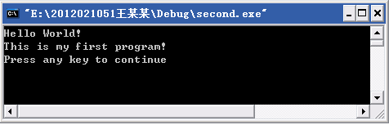
图1-7 运行结果

思考：根据程序分别在编译、连接、运行之前和之后工作目录中文件的变化（即程序编译后，又生成哪些文件？），了解相应文件起什么作用？
注意：
VC++ 6.0编译器通知的语法错误分为error和warning两种，其中error是致命的，将使程序无法继续连接，也不能继续运行；warning不影响程序的继续进行，但最好也对其进行修改，否则可能会导致运行结果不正确。对于初学者，每修改完一个错误，就应马上重新编译程序。连接中出现的错误，对于初学者来说最大的可能是main函数拼写错误，此外可以尝试关闭编译器，删除编译过程中新生成的文件，重新编译连接即可。

【实验内容】
1. 请编写程序在屏幕上显示你的名字、爱好以及你想对老师说的话。同时将你的班级以注释的方式显示出来。请注意编程规范。
2. 请编写一个程序，输出下列图形。请注意编程规范。
************************
* Hello World! *
************************
3. 改正下列程序中的错误，在屏幕上显示“There are 52 weeks in a year!”。如果程序不规范，请按照编程规范进行修改。
/*该程序可以显示出一年有多少周
include studio.h
int mian()
{
printf(There are 52 weeks in a year!);
return 0
}
4. 编写程序说明将一只大象放入冰箱中的步骤。每个步骤一行。请注意编程规范。
5. 编写程序，在屏幕上输出下列图形。请注意编程规范
A
A A
A

【实验总结与分析】
_______________________________________________________________________________________________________________________________________________________________________________________________________________________________________________________________________________________________________________________________________________________________________________________________________________________________________________________________________

